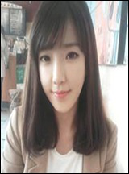

**情缘**

自我评价

* 3年销售经验，业绩突出，总结了一套自己的销售方法。
* 普通话标准，客户沟通so easy 。
* 有2年的管理经验，我一定能胜任贵公司的销售经理的工作。

求职意向: 销售经理

教育背景

实习经历

奖励证书

2010.09-2014.07

浙江财经大学

市场营销

本科

2013.08~2015.06 杭州美丽服饰 销售经理

* 主要负责公司女装旗舰店销售，服务客户近2000余人，销售额达300万余元。业绩突出，得到公司高层赞赏，年终奖10万元。

2012.08~2013.06 杭州回力男鞋 销售助理

* 主要负责公司男鞋旗舰店销售，服务客户近800余人，销售额达60万余元。业绩突出，得到公司高层赞赏，年终奖3万元。

**24岁 女 159-9999-9999 qingyuan@163.com 浙江杭州临江区**

普通话二级甲等证书

2次一等奖学金

英语四级

计算机等级证书二级